MINISTAR FINANCIJA BORIS LALOVAC POSJETIO
HRVATSKU AKADEMIJU ZNANOSTI I UMJETNOSTI

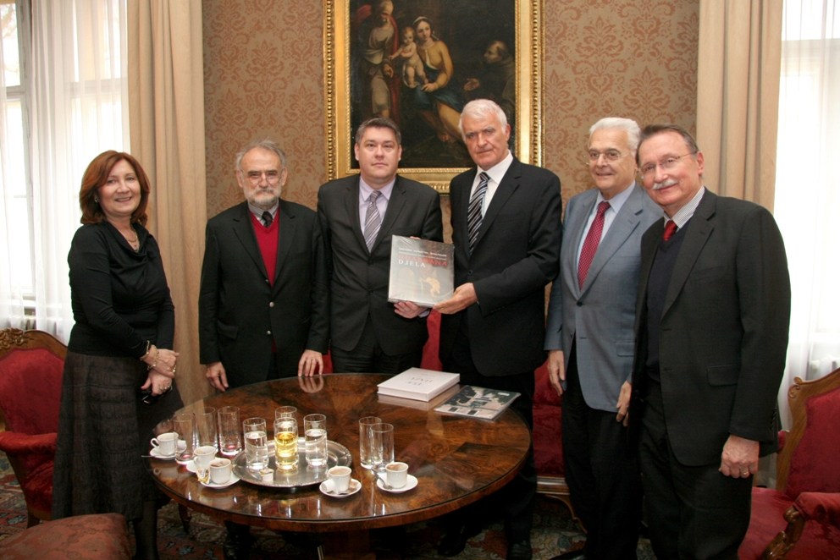

Zagreb, 24. ožujka – Ministar financija Boris Lalovac posjetio je u utorak 24. ožujka Hrvatsku akademiju znanosti i umjetnosti gdje se sastao s predsjednikom HAZU akademikom Zvonkom Kusićem i članovima Uprave Akademije – potpredsjednicima akademikom Jakšom Barbićem i akademikom Velimirom Neidhardtom, glavnim tajnikom akademikom Pavlom Rudanom i tajnicom HAZU Marinom Štancl. Na sastanku se govorilo o aktualnim problemima u hrvatskom gospodarstvu i prezaduženosti građana, a sugovornici su se složili da je preduvjet za njihovo rješavanje konsenzus unutar politike i struke, budući da se radi o pitanjima od općenacionalnog interesa. Akademik Kusić svog je gosta informirao o djelovanju HAZU i doprinosu koji daje razvoju Hrvatske u svim društvenim segmentima.

Marijan Lipovac
Ured za odnose s javnošću i medije HAZU

